蘆山園社區大學【許厝港濕地行動遊學趣】
飛機、踩沙、賞鳥、螃蟹、風車
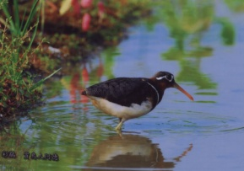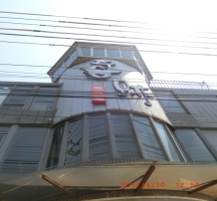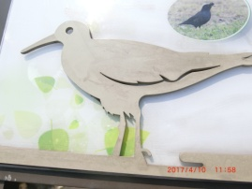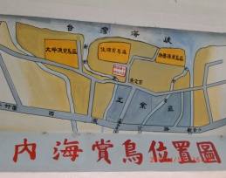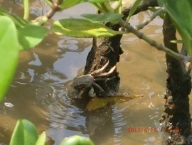

活動日期: 106/05/07(日)
07：20~07：30簽到集合 07：30遊覽車發車(龜山萬壽路、三民路口:體育處門口)
07：30~08：30國道風光
08：30 導覽員-貴文宮(大海區內海村2鄰19號)
08：30~10：00導覽內海國小生態教室~認識許厝港溼地
10：00~11：30許厝港溼地探訪
許厝港溼地原為廢棄軍營，占地961公頃、縱長達10.5公里，經內政部劃定為「重
要濕地（國家級）｣。位於大園區沙崙、圳頭、內海、北港等四村沿海，屬台灣西
部砂質海岸地形。因河流水係發達、河口地形發育良好，被國際鳥盟(BirdLife
International)評為重要野鳥棲地。
11：30~13：00奇跡咖飛館(風味餐三選一加無限暢飲) A:蠔油里肌 B:梅干扣肉 C:羅漢素齋
奇跡咖飛場原為1998年中華航空的大園空難失事現場。經重建後改為露天景觀咖啡
廳，因地理位置接近桃園國際機場，在網路及部落格、外景節目的盛行之下，逐漸
成為桃園國際機場週邊一處有名的賞機景點。
13：00~14：00圳頭村軍史公園
台61線快速道路高架橋下的空地，於2007年元旦啟用，陳列國軍退役的戰鬥機、
坦克戰車、軍艦單管砲、慶陽艦海錨等。四周12根橋柱上彩繪許多山水風景、鳥
獸、魚類、卡通等圖案，為軍史公園增添溫暖的色彩與活潑繽紛氣息。
14：00~15：30紅樹林復育區~認識常見野鳥、水筆仔及蟹
許厝港溼地擁有潮間帶、防風林等濕地，是候鳥大規模南遷的中途休息站，現有近
200種鳥種，占全台32%。是桃園最佳野鳥棲息環境之一，也是認識潮間帶生態之
美的自然教室。
15：30~16：30湖音風車及沙地尋寶趣-簡易攝影介紹
16：30 賦歸 約17:30到(龜山萬壽路、三民路口:體育處門口)

報名資訊： (即日起至額滿截止)
歡迎社大講師、學員、志工、社區民眾參加戶外采風活動，彼此互相交流，也認識地方文化及綠色生態之美，限40人。專線:03-3193344。
※費用: 600元 (本活動大多為戶外課程，請穿著方便行走之鞋型且須自備攝影配備，故 無開放12歲以下報名。且餐點選擇後，無受理更改。造成不便，請多包涵！！)
<費用含:早餐、午餐-風味餐、導覽費、遊覽車資、保險等>
No | 班級/姓名 | 出生年月日 | 身分證字號 | 行動電話 | 餐點A:里肌 B:扣肉 C:素齋
-------------許厝港濕地行動遊學(5/7)報名表--------------

